Відділ освіти
Білоцерківської районної державної адміністрації
Методичний кабінет

Збірник кросвордів
з фізики

для учнів 7 класу

Біла Церква
2016
Збірник кросвордів з фізики для учнів 7 класу
/ уклад. В.В.Кумайгородський, вчитель фізики Чупирянського НВО «ЗОШ І-ІІ ступенів – дитячий садок» – Біла Церква: РМК – 2016. – 46с.

Розглянуто і схвалено на засіданні науково-методичної ради районного методичного кабінету відділу освіти Білоцерківської районної державної адміністрації
(протоко № _____ від ________________________)

Рецензент: Кравченко Н.Д. методист районного методичного кабінету відділу освіти Білоцерківської районної державної адміністрації, вчитель-методист

У змісті видання представлено питання використання кросвордів на уроках фізики 7 класу як дидактичну гру з метою формування предметної фізичної компетентності в учнів.

Методичні рекомендації адресовані для вчителів та учнів загальноосвітніх навчальних закладів.

ЗМІСТ

ПЕРЕДМОВА . . . . . . . . . . . . . . . . . . . . . . . 3

Кросворд це – дидактична гра. . . . . . . . . . . . . . . . . 4

Використання програми Crossword Forge. . . . . . . . . . . 7
Методичні рекомендації до використання кросвордів на уроках
фізики 7 класу. . . . . . . . . . . . . . . . . . . . . . 8

30 кросвордів з навчальних тем фізики 7 класу. . . . . . . . . . 11

Висновки. . . . . . . . . . . . . . . . . . . . . . . . . 41

Відповіді до кросвордів. . . . . . . . . . . . . . . . . . . . 42

Використані джерела. . . . . . . . . . . . . . . . . . . . . . 46

ПЕРЕДМОВА

Вивчаючи фізику, учні мають здобути не лише знання й уміння суто предметного характеру, але й досвід їх практичного застосування, значно розвинути наукове пізнання та інтуїцію, здобути первинні вміння й навички несуперечливо і доказово міркувати, навчитись обирати кращий шлях для розв’язання певної проблеми. Формування окреслених в програмі з фізики компетентностей відбувається в процесі розв’язування компетентнісно-орієнтованих завдань.
Одним із засобів такої організації навчально-виховного процесу з фізики є використання кросвордів.

Кросворд це - дидактична гра.
Складання та розв’язування кросвордів належить до ігрових форм навчальної діяльності школярів. Кросворд — це задача-головоломка. Її суть в заповненні рядків клітин, які перетинаються (по вертикалі і горизонталі) словами, що розгадують по вказаному списку визначень суті цих слів. Кросворди сприяють розвитку пошуково-творчих здібностей учнів, вмінню застосовувати свої знання, швидко орієнтуватись в здобутих відомостях. Вони є хорошим тренінгом розумової діяльності, дають тому хто відгадує можливість для самовираження. Розв’язування кросвордів тренує пам’ять, покращує кмітливість, виробляє наполегливість, здатність логічно мислити, зіставляти, вчить працювати з додатковою літературою, енциклопедіями, розширює кругозір, стимулює інтерес до предмету.
Кросворди досить популярні як серед населення так і в навчально-виховному процесі. Розв’язуючи кросворди різноманітної тематики учні отримують певне задоволення і виконують цю діяльність із захопленням. Дорослі також не з меншим захопленням розв’язують кросворди. Тому застосувати кросворди у навчальному процесі є цікава ідея. Кросворд це - та сама дидактична гра, яка складається з ігрової та навчальної задач.
Ігрову задачу учень розв'язує з умови цієї гри (розгадування чи складання кросвордів), а навчальну мету перед учнем ставить учитель, вона розрахована на формування певних компетентностей. Треба чітко уявляти, з якою метою використовується даний кросворд, які знання можуть бути закріплені з його допомогою, які систематизовані, які вміння сформовані.
Про різноманітність кросвордів слід пам’ятати. Вони дуже часто зовнішньо схожі один на одного: для них характерна чорно-біла сітка, розміщення слів як по горизонталі так і по вертикалі. Але однаковими вони здаються тільки на перший погляд, оскільки їх зміст може бути різноманітним. Якщо розглядати навчальні кросворди, то їх можна класифікувати, виходячи із навчальної мети, що дозволяє виділити наступну головну тематику кросвордів з фізики для учнів:
- основні теми курсу фізики;
- історія розвитку фізики;
- фізичні величини;
- фізичні прилади;
- фізика в якісних запитаннях;
- фізика і техніка;
- фізика і побут;
- фізика в природі і таке інше.
Якщо брати до уваги навчальну мету, то слід розрізняти:
- навчальні кросворди;
- тренувальні кросворди;
- кросворди для перевірки знань.
Слід зауважити, що невеликі кросворди вчитель може використати в самих різноманітних ситуаціях:
- для створення відповідного емоційного настрою ( у розв’язку кросворда виділені слова, наприклад, «привіт розумникам»;
- для повідомлення ключового слова (фізична величина, яку сьогодні вивчаємо, наприклад «маса»);
- для утворення назв команд під час проведення змагання між ними;
- для актуалізації опорних знань;
- для швидкого повторення і таке інше.
Розв'язування кросвордів ефективно як після вивчення теми на кожному уроці, так і розділу курсу фізики (в цьому випадку використовуються кросворди за основними темами курсу фізики) і при узагальненні навчального матеріалу об'ємних розділів або всього курсу в кінці навчального року. При цьому кросворди допомагають відтворити найбільш істотні поняття, закони, факти та приклади їх застосувань.
Під час вивчення нової теми можливі два варіанти роботи з кросвордами:
- вчитель пропонує свої варіанти питань до кросворду, навчаючи цим, як обирати ключові поняття, як лаконічні формулювати питання до кросворду;
2) вчитель пропонує учням під час вивчення теми складати питання для кросвордів.
Включаючи учнів в цю інтелектуальну гру, вчитель в нетрадиційній формі перевіряє їх знання, міцність та глибину засвоєння вивченого матеріалу. Виявляє, які питання потрібно пояснити, відпрацювати і закріпити.
Пропонуючи учням навчальний кросворд з фізики, треба мати на увазі, що при його розв’язанні вчитель досягає поставленої навчальної цілі (формування, уточнення і систематизація визначеного кола предметних компетентностей, розвиток інтелекту і фізичного мислення учнів, виховання в них визначених якостей особистості) й найбільш достовірно визначити рівень засвоєння навчального матеріалу, якщо будуть виконані такі умови:
1) всі питання до кросворду відповідають шкільній програмі;
2) всім учням доступне джерело інформації до питань кросворду:
- підручник головний носій інформації (!!! формується необхідність користуватися підручником);
- маловідомі терміни і назви з теми вчитель обов’язково повідомляє на уроці; - кожне слово, яке включене до розв’язку кросворда має прозвучати на уроці;
3) наявність об'єктивних стимулів (мотивів), які надихають учнів працювати на найкращий кінцевий результат (повний розв'язок кросворду);
4) створення на уроці атмосфери природної ігрової ситуації;
5) забезпечені при роботі з кросвордами тільки позитивні емоції учнів, тобто веселий настрій і задоволення від вдалої відповіді;
6) в ході розв’язування чи створення кросворду наявний елемент змагання між учнями (це істотно активізує пізнавальну діяльність);
7) передбачено обговорення відповідей на питання кросворда, їх уточнення, а в разі розходження думок — проведення дискусій.
Для того щоб учням завжди було цікаво розв’язувати кросворди, необхідно урізноманітнити їх зміст і форму представлення: частину з них давати індивідуально (в цьому випадку оцінювання підлягають успіхи окремого учня), а частину колективу (оцінка ставиться групі і тим, хто вірно назвав найбільшу кількість слів); деякі кросворди можна відгадувати усім класом враховуючи активність, “винахідливість” і ерудицію кожного, ставлячи лише хороші оцінки лише “щасливим”.
Запропоновані кросворди до навчальних тем з фізики 7 класу відповідають календарному плануванню за новою програмою. Кількість ключових питань становить 24, що передбачає можливість як навчання основних понять, так і використання кросвордів для перевірки сформованості ключових предметних компетентностей (враховуючи 12 бальну систему оцінювання передбачається, що за кожне правильно розв’язане питання кросворду учень може отримати 0,5 бала).
Методичний коментар. Не слід боятися використовувати багаторазове використання одного і того ж кросворду, навпаки, багаторазове використання кросворду сприяє швидкому системному повторенню навчального матеріалу.
Забезпечення кросворду кількісними показниками для оцінки рівня ерудиції, дозволяє одержати принципово новий тип гри – тест-кросворд, який дозволяє оцінити загальну підготовку учня по фізиці, широту його кругозору з обраної теми.
Кросворди можна також використовувати і для закріплення вивченого матеріалу, а також як домашнє завдання, щоб учні самі складали кросворд з даної теми.

Використання програми Crossword Forge.
Велику допомогу в роботі з створення кросвордів надає використання програми Crossword Forge. В цій програмі можна розміщувати кросворди у формі традиційного кросворду так і у формі пазлів. Для цього треба використати перемикач «Puzzle» і вибрати «Crossword» звичайний кросворд чи кросворд у формі пазлів – «Word Search». Для введення назви кросворду вибираємо перемикач «Title», для створення питань для кросворду вибираємо перемикач «Clues».Після набору питань з відповідями до кросворду, можна створити макет кросворду, натиснувши перемикач «Make Puzzle». Якщо хочеш бачити кросворд з заповненими розв’язками, то слід натиснути перемикач «Show Answers In Preview». По завершенню створення кросворду можна зберігати тільки текст питань з розв’язками, для цього слід натискати такі перемикачі: «Export», «Text». Щоб зберегти саму картинку кросворду слід натиснути перемикачі «Print Screen SysRq», «Програми» , «Стандартні», «Paint». Щоб зберегти саму програму, яка працює з кросвордом з даної теми слід в програмі Crossword Forge натиснути перемикачі «File», «Save». Після збереження цієї частини програми можна, при необхідності змінювати як конструкцію кросворду, так і питання до нього, що є дуже зручним і необхідним в роботі враховуючи індивідуальні особливості учня чи особливості класу.
Якщо ви вирішили складати навчальні кросворди, то програма Crossword Forge – те, що треба. Ви набираєте тільки список питань з відповідями, а програма все зробить сама. Вам лише залишиться вибрати варіант, який вам до вподоби.
Ви можете зберігати створені вами кросворди, а також списки слів, що є розв’язками. Можна доповнювати списки питань, об’єднувати, змінювати їх на будь-якому етапі вивчення теми.
Складаючи навчальні кросворди, можна частіше здійснювати контроль знань з фізики, бо до кросвордів включаються питання пов’язані із термінами, означення понять, величини, одиниці вимірювання, вимірювальні прилади, фізичні явища, закони і їх застосування, вчені які зробили відкриття, технічні пристрої та інше.
Вміло сформульоване питання дозволяє перевірити і глибину засвоєння теми.
Програма Crossword Forge може друкувати кросворд у вигляді порожньої сітки, які треба заповнити і вже заповнену словами сітку, до якої учень може сам формулювати питання. Необхідно використовувати обидва види завдань.
Розв'язування кросвордів – не проста розвага, чи навіть гра, воно має великі можливості з розвитку ключових і предметних компетентностей. Дисциплінує розум учня, навчає правильно, чітко, без зайвих слів формулювати думку, розвиває пам'ять. Все це здійснюється в ігровій формі. Під час розв’язування кросворду учні отримують позитивні емоції, які основані на підсвідомих елементах психіки людини, здійснює ігрову діяльність.
Методичні рекомендації до використання кросвордів на уроках фізики 7 класу.
Пропонується 30 кросвордів з навчальних тем фізики 7 класу, які підпорядковані підручнику «Фізика 7 клас. За редакцією В.Г.Бар’яхтара, С.О.Довгого. Харків. Видавництво «Ранок». 2015.»
Приклади використання кросвордів на уроках фізики 7 класу можна взяти з таблиці «Планування . Фізика 7 клас»
Планування . Фізика 7 клас (2 год)

№ | Тема уроку |  | № кросворду
Вступ
 | Фізика як навчальний предмет у школі. Фізичний кабінет та його обладнання. Правила безпеки у фізичному кабінеті. Речовина і поле. Фізичні тіла й фізичні явища.
Розділ 1. Фізика як природнича наука. Пізнання природи
 | Етапи пізнавальної діяльності у фізичних дослідженнях. Зв’язок фізики з іншими науками |  | 1
 | Основні положення атомно-молекулярного вчення про будову речовини. Молекули. Атоми. |  | 2
 | Властивості тіл. Фізичні величини. Вимірювання. Засоби вимірювання. Точність вимірювання. Міжнародна система одиниць фізичних величин
 | Внесок українських учених у розвиток і становлення фізики |  | 3
 | Лабораторна робота № 1.Ознайомлення з вимірювальними приладами. Визначення ціни поділки шкали приладу |  | 4
 | Лабораторна робота № 2. Вимірювання об’єму твердих тіл, рідин і сипких матеріалів |  | 5
 | Лабораторна робота № 3. Вимірювання розмірів малих тіл різними способами |  | 6
 | Навчальний проект № 1 |  | 1-3
 | Розв’язування задач. Підготовка до контрольної роботи |  | 4-6
 | Контрольна робота № 1 з теми «Фізика як природнича наука. Пізнання природи» |  | 7
Розділ 2. Механічний рух
 | Аналіз контрольної роботи № 1. Механічний рух. Відносність руху. Тіло відліку. Система відліку. Матеріальна точка. Траєкторія. Шлях. Переміщення |  | 8
 | Прямолінійний рівномірний рух. Швидкість руху |  | 8
 | Графіки рівномірного прямолінійного руху |  | 9
 | Розв’язування задач |  | 10
 | Розв’язування задач. Самостійна робота |  | 10
 | Нерівномірний прямолінійний рух. Середня швидкість нерівномірного руху |  | 8
 | Розв’язування задач |  | 10
 | Розв’язування задач. Самостійна робота |  | 9
 | Рівномірний рух матеріальної точки по колу. Період обертання |  | 11
 | Розв’язування задач |  | 10
 | Лабораторна робота № 4. Визначення періоду обертання тіла |  | 11
 | Коливальний рух. Амплітуда коливань. Період коливань. Маятники |  | 12
 | Розв’язування задач |  | 8
 | Лабораторна робота № 5. Дослідження коливань нитяного маятника |  | 9
 | Навчальний проект № 2 |  | 11
 | Розв’язування задач. Підготовка до контрольної роботи |  | 10
 | Контрольна робота № 2 з теми «Механічний рух» |  | 13
Розділ 3. Взаємодія тіл. Сила
 | Аналіз контрольної роботи № 2. Явище інерції. Інертність тіла. Маса тіла |  | 14
 | Густина речовини |  | 15
 | Розв’язування задач |  | 10,14
 | Лабораторна робота № 6. Вимірювання маси тіл методом зважування |  | 15
 | Лабораторна робота № 7. Визначення густини речовини (твердих тіл і рідин) |  | 8,9
 | Взаємодія тіл. Сила. Графічне зображення сил. Додавання сил. Рівнодійна |  | 16
 | Види деформації. Сила пружності. Закон Гука. Пружинні динамометри |  | 17
 | Лабораторна робота № 8. Дослідження пружних властивостей тіл |  | 17
 | Сила тяжіння. Вага тіла. Невагомість |  | 18
 | Розв’язування задач |  | 19
 | Тертя. Сили тертя. Коефіцієнт тертя ковзання. Тертя в природі й техніці |  | 19
 | Лабораторна робота № 9. Визначення коефіцієнта тертя ковзання |  | 18,19
 | Розв’язування задач. Підготовка до контрольної роботи |  | 18,19
 | Контрольна робота № 3 з теми «Взаємодія тіл. Сила» |  | 20
 | Аналіз контрольної роботи № 3. Тиск твердих тіл на поверхню. Сила тиску |  | 21
 | Тиск рідин і газів. Закон Паскаля |  | 22
 | Атмосферний тиск. Вимірювання атмосферного тиску. Барометри |  | 23
 | Сполучені посудини. Манометри |  | 24
 | Розв’язування задач. Самостійна робота |  | 24
 | Виштовхувальна сила в рідинах і газах. Закон Архімеда |  | 25
 | Розв’язування задач
 | Лабораторна робота № 10. З’ясування умов плавання тіла |  | 25
 | Навчальний проект № 3 |  | 22-25
 | Розв’язування задач. Підготовка до контрольної роботи |  | 26
 | Контрольна робота № 4 з теми «Взаємодія тіл»
Розділ 4. Механічна робота та енергія
 | Аналіз контрольної роботи. Механічна робота. Потужність |  | 27
 | Механічна енергія та її види |  | 28
 | Закон збереження й перетворення енергії в механічних процесах та його практичне застосування |  | 27,28
 | Розв’язування задач
 | Розв’язування задач. Самостійна робота
 | Момент сили. Умови рівноваги важеля
 | Прості механізми |  | 29
 | Лабораторна робота № 11. Вивчення умови рівноваги важел
 | Коефіцієнт корисної дії механізмів |  | 29
 | Розв’язування задач
 | Лабораторна робота № 12. Визначення ККД простого механізму
 | Навчальний проект № 4
 | Розв’язування задач. Підготовка до контрольної роботи
 | Контрольна робота № 5 з теми «Механічна робота та енергія» |  | 30
 | Аналіз контрольної роботи.. Фізика як природнича наука.  Пізнання природи. Механічний рух |  | 1-19
 | Повторення. Взаємодія тіл. Сила. Механічна робота та енергія |  | 20-26
 | Екскурсія

Назви кросвордів для фізики 7 класу.
Примітка: Н – навчальний, Т – тренувальний, К – контроль.
№ | Назва кросворду | Кількість питань | Вид використання кросворду
1 | 1Фізика - наука про природу | 24 | Н, Т, К
2 | 2Будова речовини | 24 | Н, Т, К
3 | 3Наукові методи вивчення природи | 24 | Н, Т, К
4 | 4Фізичні величини | 24 | Н, Т, К
5 | 5Фізичні прилади | 24 | Н, Т, К
6 | 6Одиниці вимірювання | 24 | Н, Т, К
7 | 7Підсумки до розділу 1 | 24 | К
8 | 8Механічний рух | 24 | Н, Т, К
9 | 9Графік рівномірного руху | 24 | Н, Т, К
10 | 10Розв'язування задач | 24 | Н, Т, К
11 | 11Рух по колу | 24 | Н, Т, К
12 | 12Коливальний рух | 24 | Н, Т, К
13 | 13Підсумки до розділу 2 | 24 | Н, Т, К
14 | 14Явище інерції.Інертність. | 24 | Н, Т, К
15 | 15Маса. Густина. | 24 | Н, Т, К
16 | 16Сила - міра взаємодії. | 24 | Н, Т, К
17 | 17Деформація тіла. Сила пружності | 24 | Н, Т, К
18 | 18Сила тяжіння. Вага. | 24 | Н, Т, К
19 | 19Тертя. Сила тертя. | 24 | Н, Т, К
20 | 20Підсумки до розділу 3, І частина | 12 | К
21 | 21Тиск твердих тіл на поверхню | 24 | Н, Т, К
22 | 22Тиск газів і рідин. | 24 | Н, Т, К
23 | 23Атмосферний тиск | 24 | Н, Т, К
24 | 24Сполучені посудини. Манометри | 24 | Н, Т, К
25 | 25Архімедова сила | 24 | Н, Т, К
26 | 26Підсумки до розділу 3. 2 частина | 12 | К
27 | 27Механічна робота. Потужність | 24 | Н, Т, К
28 | 28Механічна енергія | 24 | Н, Т, К
29 | 29Прості механізми | 24 | Н, Т, К
30 | 30Підсумки до розділу 4 | 12 | К

30 кросвордів з навчальних тем фізики 7 класу.

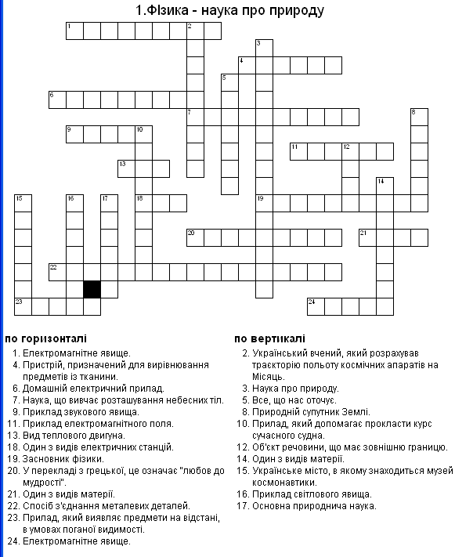

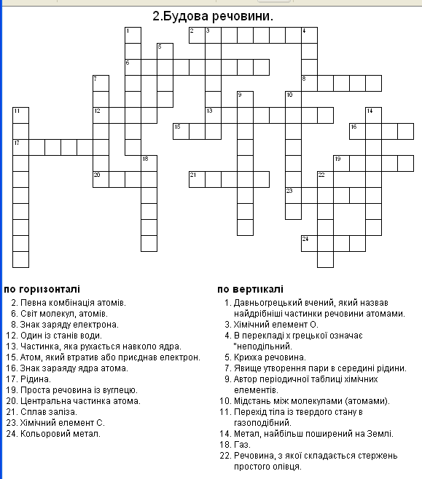

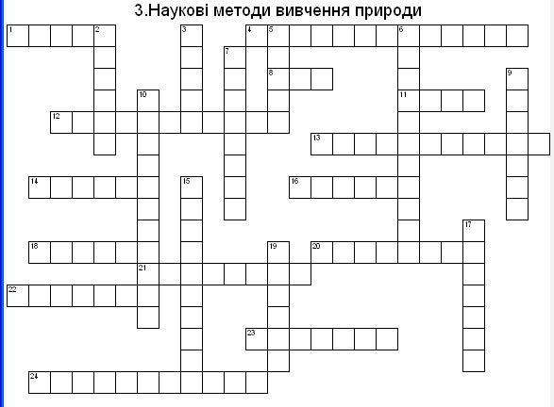

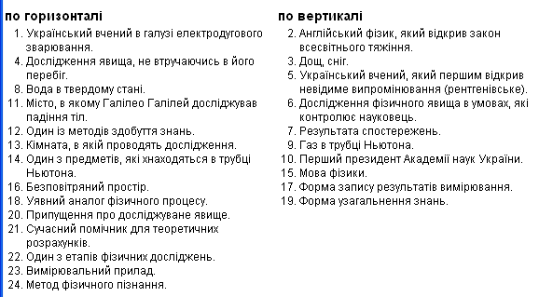
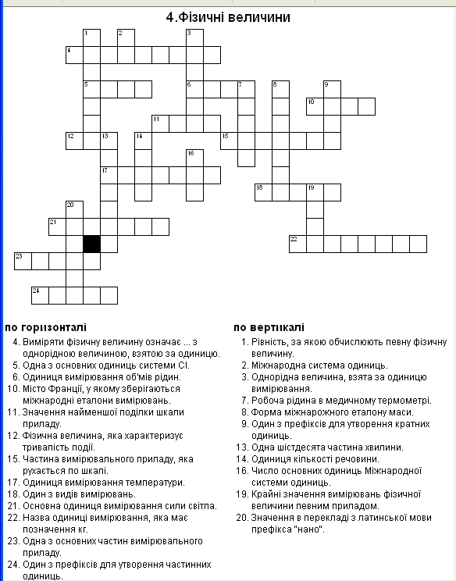

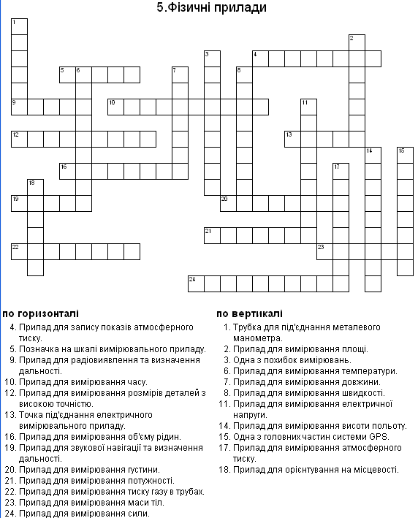
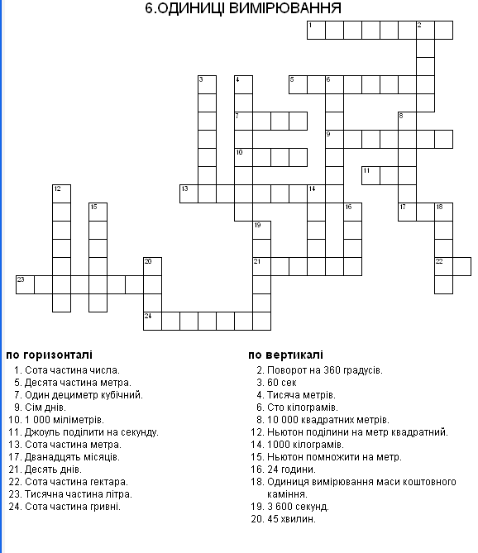

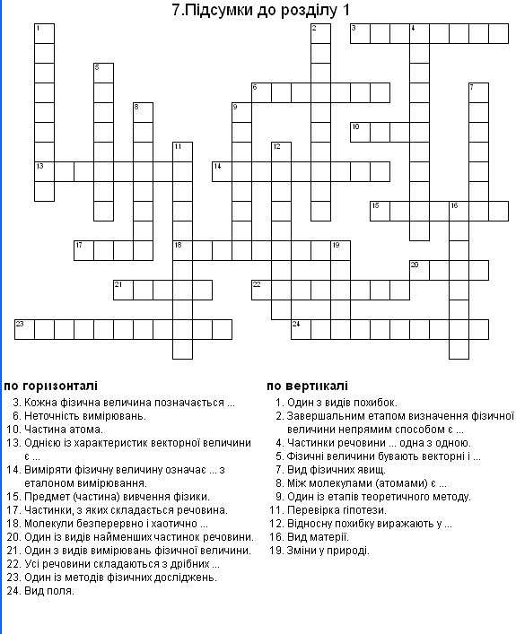

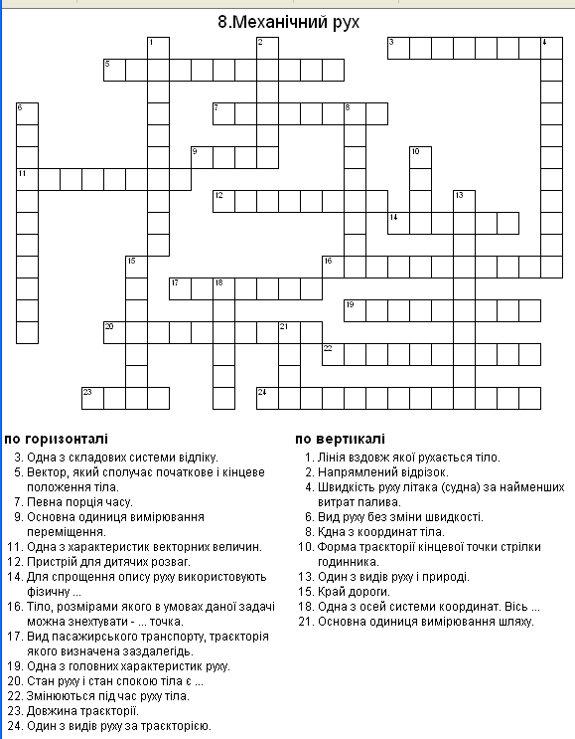

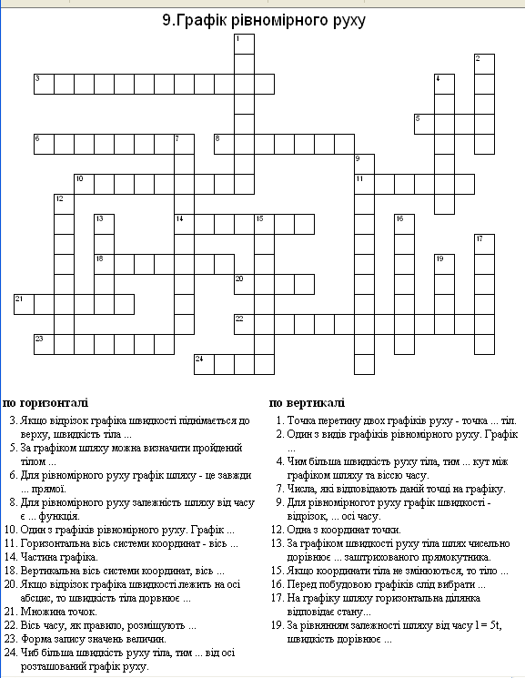

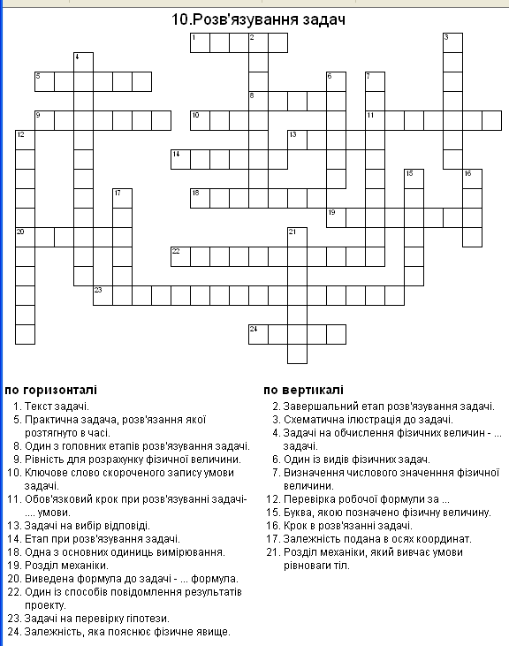

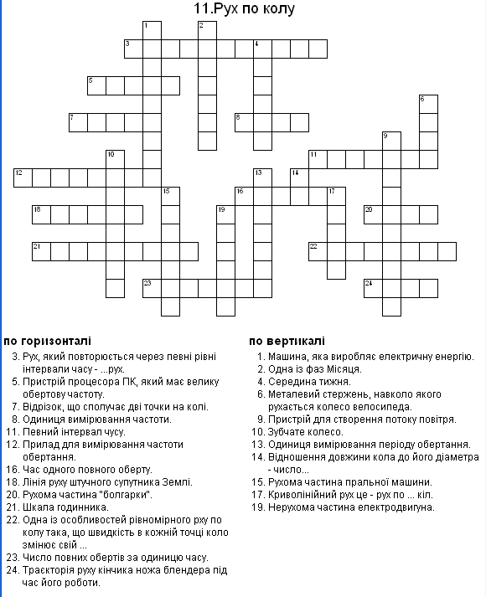

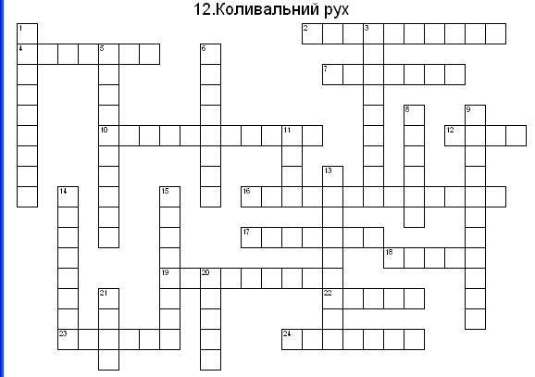

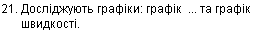
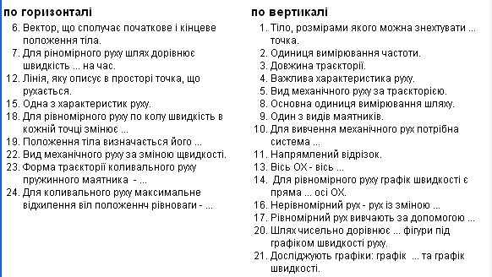

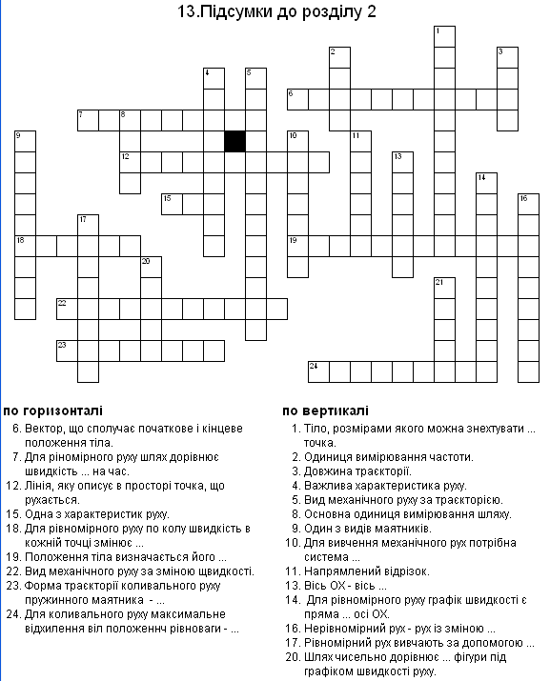

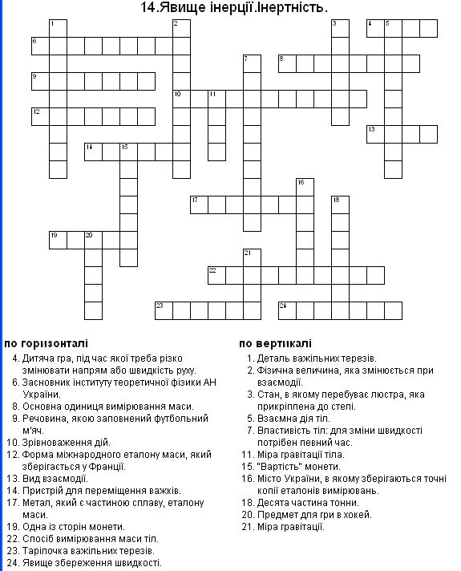

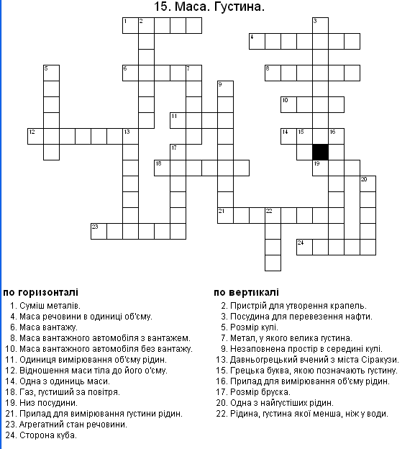

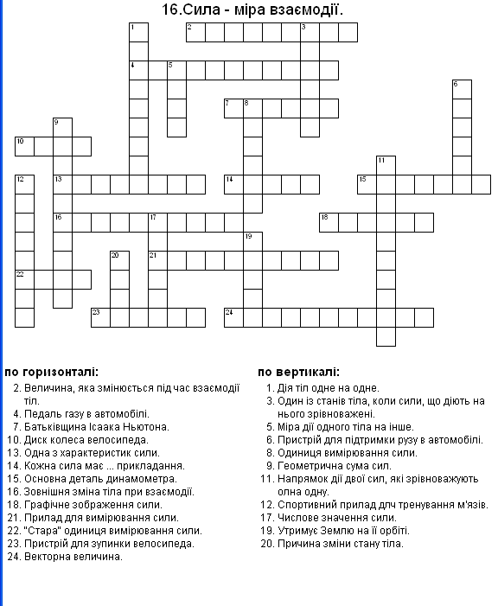

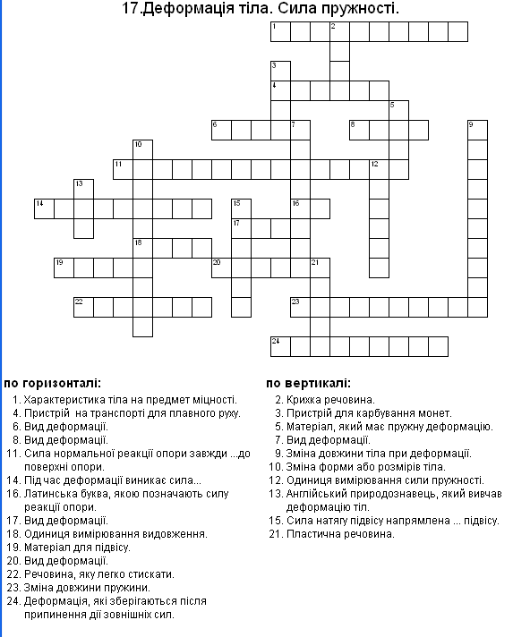

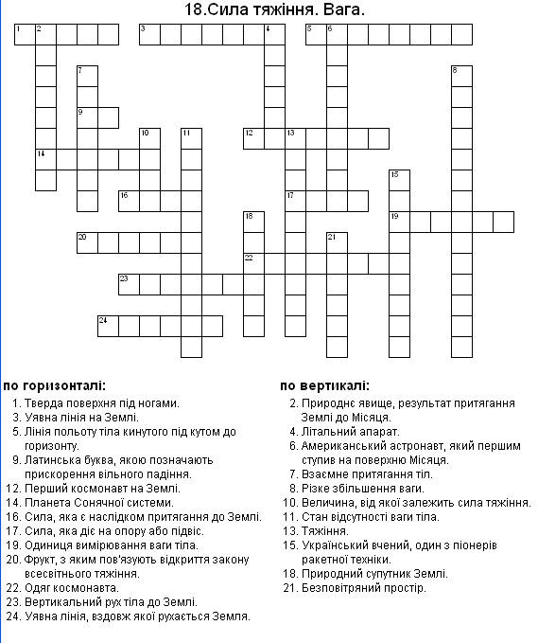

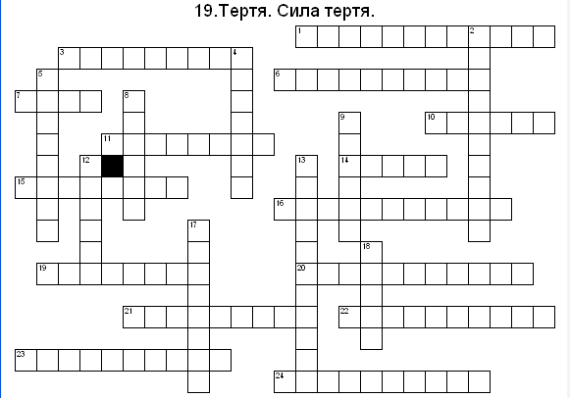

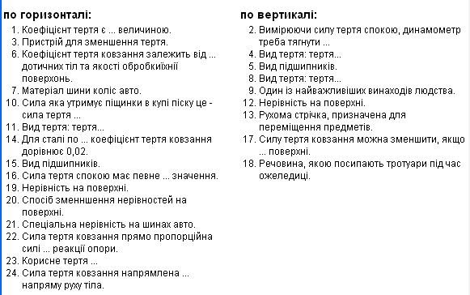

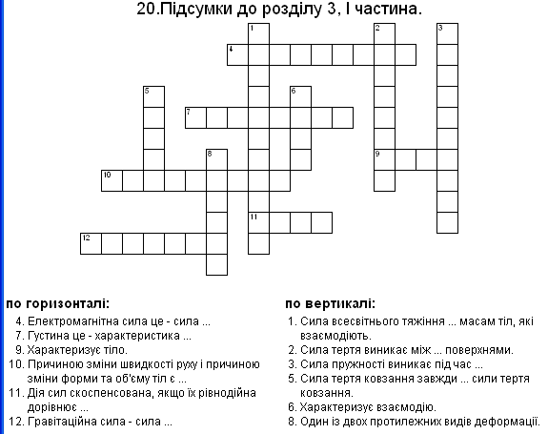

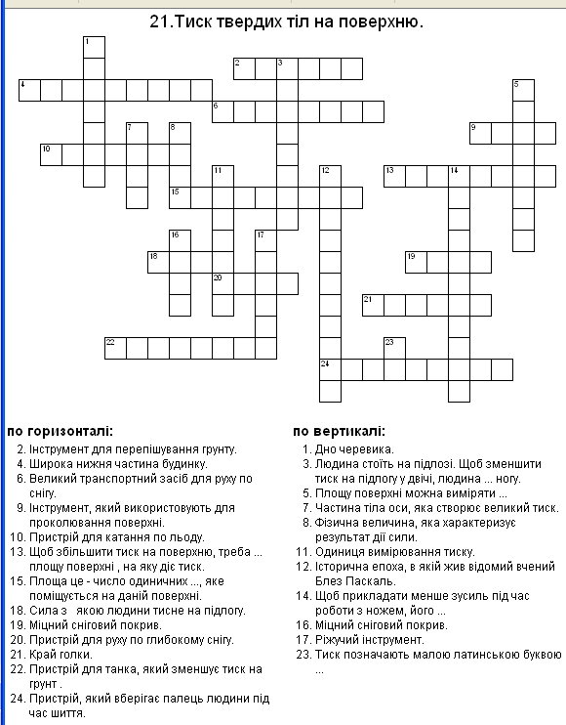
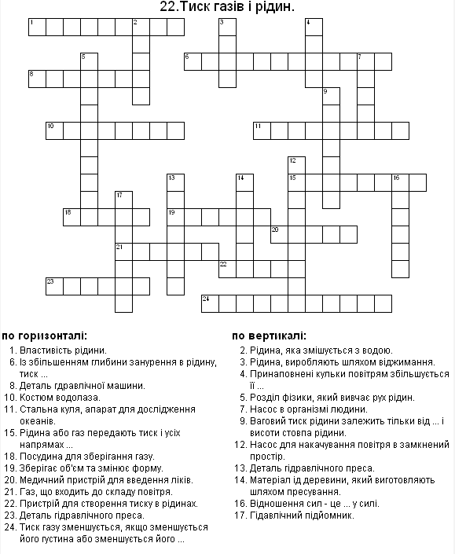

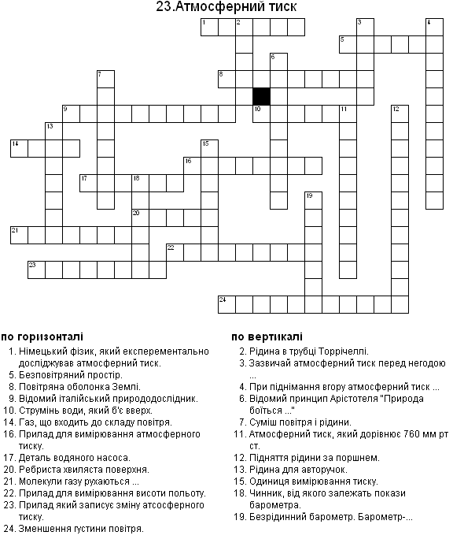

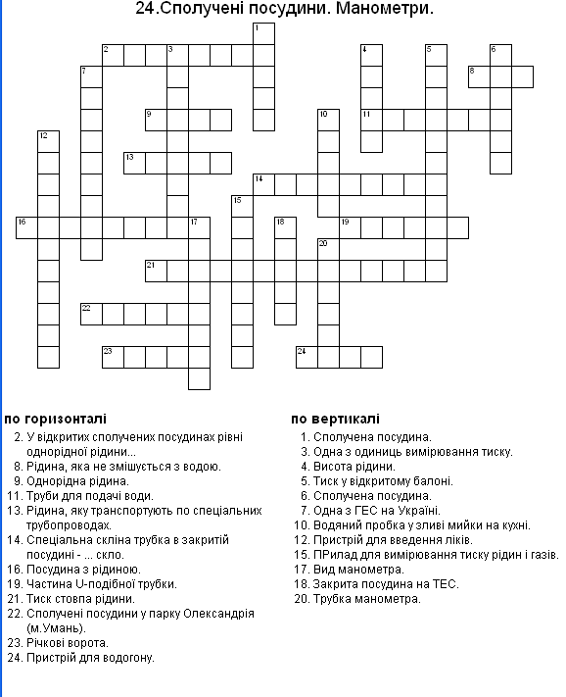

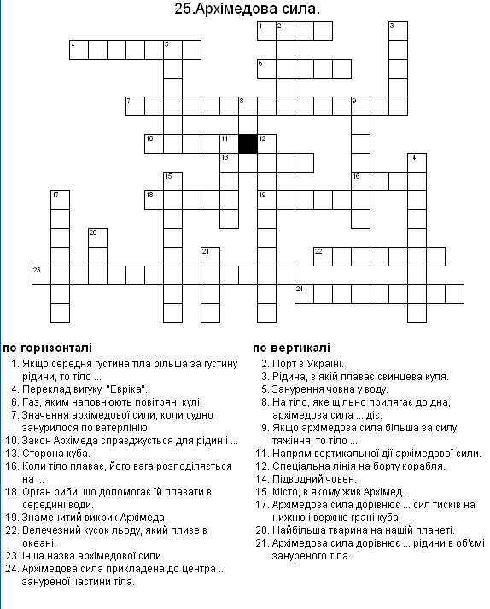

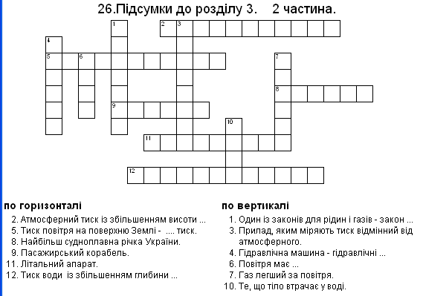

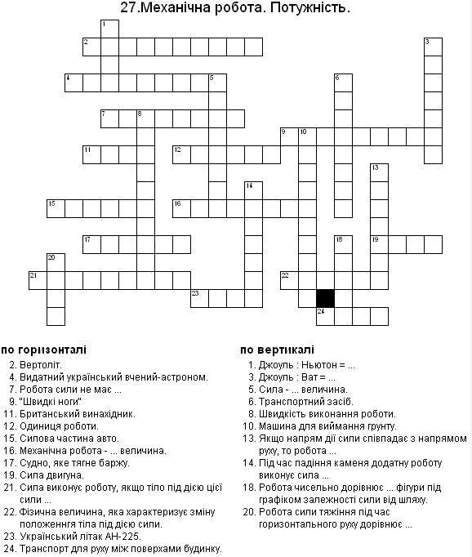
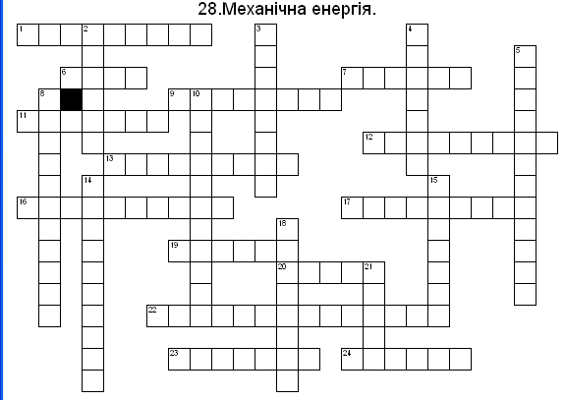

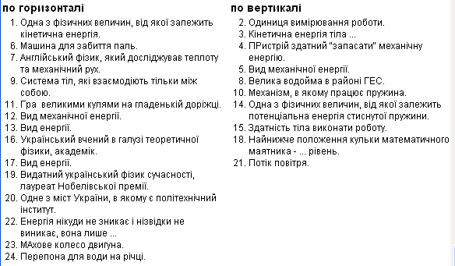

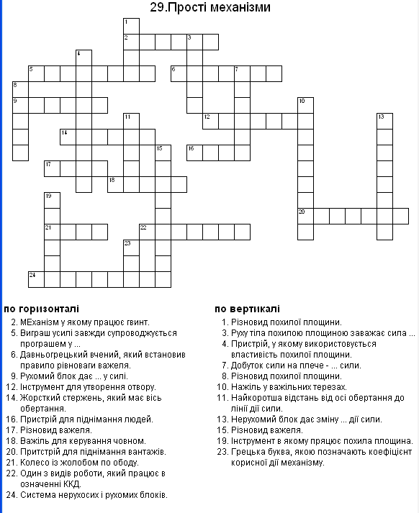

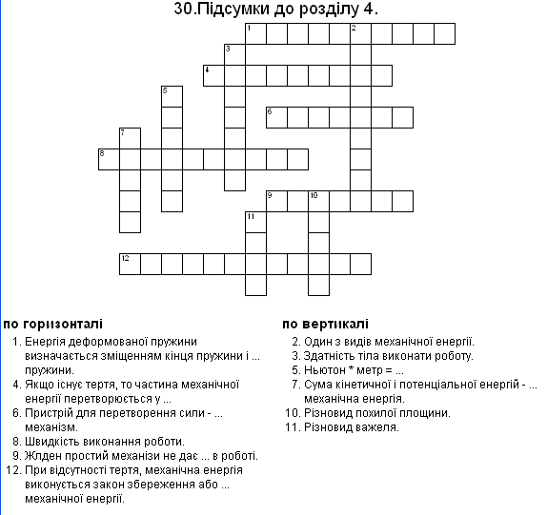

Висновки
Здійснення переходу до компетентнісної моделі навчання, перш за все, передбачає: принципово нове ціле покладання у педагогічному процесі; оновлення структури та змісту навчання фізики; визначення та оцінювання результатів навчання через предметну та ключові компетентності учня; запровадження компетентнісно зорієнтованих форм і методів навчання. Значущими стають ті складники навчально-виховного процесу, які розвивають індивідуальність учня, створюють належні умови для його саморозвитку й самовираження.
Особливе значення у цьому процесі має розвиток форм навчання. Звертаючись до ігрових форм навчання на уроці, сьогодення справедливо вбачає в них можливості ефективної організації роботи, взаємодії учителя і учня, продуктивної форми їх спілкування. Цим формам притаманні елементи змагання, вони викликають справжній інтерес учнів. Однією з таких форм може бути використання роботи з кросвордами.
Для успішної організації і проведення дидактичних ігор на заняттях з фізики вчитель повинен систематично підвищувати свій науково-методичний рівень. Обрання теми дидактичної гри, підбір завдань складності, широке використання ініціативи учнів дозволяє створити єдину, глибоко продуману систему роботи на уроці фізики, яка забезпечить високу її ефективність.

Відповіді до кросвордів.

1Фізика - наука про природу.
По горизонталі. 1. БЛИСКАВКА. 4.ПРАСКА. 6.ТЕЛЕВІЗОР. 7.АСТРОНОМІЯ. 9.ДЗВІН. 11.СВІТЛО. 13.ДВЗ. 18.ГЕС. 19. АРІСТОТЕЛЬ. 20.ФІЛОСОФІЯ. 21.ПОЛЕ. 22.ЕЛЕКТРОЗВАРЮВАННЯ. 23.РАДАР. 24.ГРОЗА.
По вертикалі. 2. КОНДРАТЮК. 3.ПРИРОДОЗНАВСТВО. 5.МАТЕРІЯ.
8.МІСЯЦЬ. 10. НАВІГАТОР. 12.ТІЛО. 14.РЕЧОВИНА. 15. ЖИТОМИР.
16. ВЕСЕЛКА. 17.ФІЗИКА.

2Будова речовини.
По горизонталі. 2.МОЛЕКУЛА. 6.МІКРОСВІТ
. 8. МІНУС. 12.ПАРА. 13.ЕЛЕКТРОН. 15.ІОН. 16. ПЛЮС. 17. БЕНЗИН. 19. АЛМАЗ. 20. ЯДРО. 21. СТАЛЬ. 23. КАРБОН. 24. МІДЬ.
По вертикалі. 1. ДЕМОКРІТ. 3. ОКСИГЕН. 4. АТОМ.
5. СКЛО. 7. КИПІННЯ. 9. МЕНДЄЛЄЄВ. 10. ПРОМІЖКИ. 11. СУБЛІМАЦІЯ
14. АЛЮМІНІЙ. 18.ВОДЕНЬ. 22.ГРАФІТ

3Наукові методи вивчення природи.
По горизонталі. 1.ПАТОН. 4.СПОСТЕРЕЖЕННЯ. 8.ЛІД. 11.ПІЗА. 12.ТЕОРЕТИЧНИЙ. 13.ЛАБОРАТОРІЯ. 14.ПІРЇНА. 16. ВАКУУМ . 18..МОДЕЛЬ. 20.ГІПОТЕЗА. 21.КОМПЮТЕР. 22.РОЗДУМИ. 23.ЛІНІЙКА. 24. ВИМІРЮВАННЯ.
По вертикалі. 2.НЬЮТОН . 3.ОПАДИ. 5.ПУЛЮЙ.
6.ЕКСПЕРИМЕНТ. 7.ВИСНОВОК. 9.ПОВІТРЯ. 10.ВЕРНАДСЬКИЙ. 15.МАТЕМАТИКА .
17.ТАБЛИЦЯ. 19.ТЕОРІЯ

4Фізичні величини.
По горизонталі. 4.ПОРІВНЯТИ. 5.МЕТР. 6.ЛІТР. 10.СЕВР. 11.ЦІНА. 12.ЧАС. 15.СТРІЛКА. 17.КЕЛЬВІН. 18.ПРЯМІ. 21.КАНДЕЛА. 22.КІЛОГРАМ. 23.ШКАЛА. 24.МІКРО.
По вертикалі. 1.ФОРМУЛА. 2.СІ. 3.ЕТАЛОН. 7.РТУТЬ. 8.ЦИЛІНДР. 9.МЕГА. 13.СЕКУНДА. 14..МОЛЬ. 16.СІМ. 19.МЕЖІ. 20.КАРЛИК.

5Фізичні прилади.
По горизонталі. 4.БАРОГРАФ. 5.ШТРИХ. 9.РАДАР. 10.СЕКУНДОМІР. 12.МІКРОМЕТР. 13.КЛЕМА. 16..МЕНЗУРКА. 19.СОНАР. 20.АРЕОМЕТР. 21.ВАТМЕТР. 22.МАНОМЕТР. 23.ТЕРЕЗИ. 24.ДИНАМОМЕТР.
По вертикалі. 1.ШТУЦЕР. 2.ПАЛЕТКА. 3.АБСОЛЮТНА. 6.ТЕРМОМЕТР. 7.ЛІНІЙКА. 8.СПІДОМЕТР. 11.ВОЛЬТМЕТР. 14..АЛЬТИМЕТР. 15.СУПУТНИК. 17.БАРОМЕТР. 18.КОМПАС.

6Одиниці вимірювання.
По горизонталі. 1.ВІДСОТОК. 5.ДЕЦИМЕТР. 7.ЛІТР. 9.ТИЖДЕНЬ. 10.МЕТР. 11.ВАТ. 13.САНТИМЕТР. 17.РІК. 21.ДЕКАДА. 22.АР. 23.МІЛІЛІТР. 24.КОПІЙКА.
По вертикалі. 2.ОБЕРТ. 3..ХВИЛИНА. 4.КІЛОМЕТР. 6.ЦЕНТНЕР. 8.ГЕКТАР. 12.ПАСКАЛЬ. 14.ТОННА. 15.ДЖОУЛЬ. 16.ДОБА. 18.КАРАТ. 19.ГОДИНА. 20.УРОК.

7Підсумки до розділу 1.
По горизонталі. 3.СИМВОЛ. 6.ПОХИБКА. 10.ЯДРО. 13.НАПРЯМОК. 14.ПОРІВНЯТИ. 15.МАТЕРІЯ. 17.ІОНИ. 18..РУХАЮТЬСЯ. 20.АТОМ. 21.ПРЯМІ. 22.ЧАСТИНОК. 23.ТЕОРЕТИЧНИЙ. 24.ЕЛЕКТРИЧНЕ.
По вертикалі. 1.АБСОЛЮТНА. 2.ОБЧИСЛЕННЯ. 4.ВЗАЄМОДІЮТЬ. 5.СКАЛЯРНІ. 7.ЗВУКОВІ. 8.ПРОМІЖКИ. 9.ГІПОТЕЗА. 11.ЕКСПЕРИМЕНТ. 12.ВІДСОТКАХ. 16.РЕЧОВИНА. 19.ЯВИЩЕ.

8Механічний рух.
По горизонталі. 3.ГОДИННИК. 5.ПЕРЕМІЩЕННЯ. 7.ІНТЕРВАЛ. 9.МЕТР. 11.НАПРЯМОК. 12.ГОЙДАЛКА. 14..МОДЕЛЬ. 16..МАТЕРІАЛЬНА. 17.ТРАМВАЙ. 19.ШВИДКІСТЬ. 20.ВІДНОСНИМИ. 22.КООРДИНАТИ. 23.ШЛЯХ. 24.КРИВОЛІНІЙНИЙ.
По вертикалі. 1.ТРАЄКТОРІЯ. 2.ВЕКТОР. 4.КРЕЙСЕРСЬКА. 6.РІВНОМІРНИЙ. 8.АПЛІКАТА. 10.КОЛО. 13..МЕХАНІЧНИЙ. 15.УЗБІЧЧЯ. 18.АБСЦИСА. 21.МЕТР.

9Графік рівномірного руху.
По горизонталі. 3.ЗБІЛЬШУЄТЬСЯ. 5.ШЛЯХ. 6.ВІДРІЗОК. 8.ЛІНІЙКА. 10.ШВИДКОСТІ. 11.АБСЦИС. 14.ДІЛЯНКА. 18.ОРДИНАТ. 20.НУЛЮ. 21.ГРАФІК. 22.ГОРИЗОНТАЛЬНО. 23.ТАБЛИЦЯ. 24.ВИЩЕ.
По вертикалі. 1.ЗУСТРІЧІ. 2.ШЛЯХУ. 4.БІЛЬШИЙ. 7.КООРДИНАТИ. 9.ПАРАЛЕЛЬНИЙ. 12.ОРДИНАТА. 13.ПЛОЩІ. 15.НЕРУХОМЕ. 16.МАСШТАБ. 17.СПОКОЮ. 19.ПЯТЬ.

10Розв'язування задач.
По горизонталі.1.УМОВА. 5.ПРОЕКТ. 8.ПОШУК. 9.ФОРМУЛА. 10.ДАНО. 11.ЧИТАННЯ. 13.ТЕСТИ. 14.АНАЛІЗ. 18.КЕЛЬВІН. 19.ДИНАМІКА. 20.РОБОЧА. 22.ПРЕЗЕНТАЦІЯ. 23.ЕКСПЕРЕМЕНТАЛЬНІ. 24.ЗАКОН.
По вертикалі. 2.ВІДПОВІДЬ. 3.РИСУНОК. 4.РОЗРАХУНКОВІ. 6.ЯКІСНІ. 7. ОБЧИСЛЕННЯ. 12.РОЗМІРНІСТЮ. 15.СИМВОЛ. 16.ЕТАП. 17.ГРАФІК. 21.СТАТИКА.

11Рух по колу.
По горизонталі.3.ПЕРІОДИЧНИЙ. 5.КУЛЕР. 7.ХОРДА. 8.ГЕРЦ. 11.ТИЖДЕНЬ. 12.ТАХОМЕТР. 16.ПЕРІОД. 18.ОРБІТА. 20.ДИСК. 21.ЦИФЕРБЛАТ. 22.НАПРЯМОК. 23.ЧАСТОТА. 24.КОЛО.
По вертикалі. 1.ГЕНЕРАТОР. 2.МОЛОДИК. 4.ЧЕТВЕР. 6.ВІСЬ. 9.ВЕНТИЛЯТОР. 10.ШЕСТЕРНЯ. 13.СЕКУНДА. 14.ПІ. 15.БАРАБАН. 17.ДУГАХ КІЛ. 19.СТАТОР.

12Коливальний рух.
По горизонталі. 2.ОБЕРНЕНИМИ. 4.МАЯТНИК. 7.ДОВЖИНИ. 10.ЗАТУХАЮЧИМИ. 12.ГЕРЦ. 16.ПЕРІОДИЧНІСТЬ. 17.ПРУЖИНА. 18.ГОЛКА. 19.АМПЛІТУДА. 22.НИТКА. 23.СТРУНА. 24.МАЯТНИК.

По вертикалі. 1.АМПЛІТУДИ. 3.РІВНОВАГИ. 5.НЕРОЗТЯЖНА. 6.ПОПЛАВОК. 8.ВІЛЬНІ. 9.НЕЗАТУХАЮЧІ. 11.МЕТР. 13.КОЛИВАННЯ. 14.РЕЗОНАНС. 15.ГОЙДАЛКА. 20.ПУЛЬС. 21.ГЕРЦ.

13Підсумки до розділу 2.
По горизонталі. 6.ПЕРЕМІЩЕННЯ. 7.ПОМНОЖИТИ. 12.ТРАЄКТОРІЯ. 15.ЧАС. 18.НАПРЯМ. 19.КООРДИНАТАМИ. 22.РІВНОМІРНИЙ. 23.ВІДРІЗОК. 24.АМПЛІТУДА.
По вертикалі. 1.МАТЕРІАЛЬНА. 2.ГЕРЦ. 3.ШЛЯХ. 4.ШВИДКІСТЬ. 5.КРИВОЛІНІЙНИЙ. 8.МЕТР. 9.ПРУЖИННИЙ. 10.ВІДЛІКУ. 11.ВЕКТОР. 13.АБСЦИС. 14.ПАРАЛЕЛЬНА. 16.ШВИДКІСТЬ. 17.ГРАФІКІВ. 20.ПЛОЩІ. 21.ШЛЯХУ.

14Явище інерції. Інертність.
По горизонталі. 4.КВАЧ. 6.БОГОЛЮБОВ. 8.КІЛОГРАМ. 9.ПОВІТРЯ. 10.КОМПЕНСАЦІЯ. 12.ЦИЛІНДР. 13.УДАР. 14.ПІНЦЕТ. 17.ПЛАТИНА. 19.РЕШКА. 22.ЗВАЖУВАННЯ. 23.ШАЛЬКА. 24.ІНЕРЦІЯ.
По вертикалі. 1.КОРОМИСЛО. 2.ШВИДКІСТЬ. 3.СПОКІЙ. 5.ВЗАЄМОДІЯ. 7.ІНЕРТНІСТЬ. 11.МАСА. 15.НОМІНАЛ. 16.ХАРКІВ. 18.ЦЕНТНЕР. 20.ШАЙБА. 21.МАСА.

15Маса. Густина.
По горизонталі. 1.СПЛАВ. 4.ГУСТИНА. 6.НЕТТО. 8.БРУТТО. 10.ТАРА. 11.ЛІТР. 12.ГУСТИНА. 14.ГРАМ. 18.КИСЕНЬ. 19.ДНО. 21.АРЕОМЕТР. 23.РІДИНА. 24.ГРАНЬ.
По вертикалі. 2.ПІПЕТКА. 3.ЦИСТЕРНА. 5.РАДІУС. 7.ОСМІЙ. 9.ПОРОЖНИНА. 13.АРХІМЕД. 15.РО. 16.МЕНЗУРКА. 17.ВИСОТА. 20.РТУТЬ. 22.ОЛІЯ.

16Сила - міра взаємодії.
По горизонталі. 2.ШВИДКІСТЬ. 4.АКСЕЛЕРАТОР. 7.АНГЛІЯ. 10.ОБІД. 13.НАПРЯМОК. 14.ТОЧКУ. 15.ПРУЖИНА. 16.ДЕФОРМАЦІЯ. 18.ВЕКТОР. 21.ДИНАМОМЕТР. 22.ДИНА. 23.ГАЛЬМА. 24.ПЕРЕМІЩЕННЯ.
По вертикалі. 1.ВЗАЄМОДІЯ. 3.СПОКІЙ. 5.СИЛА. 6.ДВИГУН. 8.НЬЮТОН. 9.РІВНОДІЙНА. 11.ПРОТИЛЕЖНІ. 12.ЕСПАНДЕР. 17.МОДУЛЬ. 19.СОНЦЕ. 20.СИЛА.

17Деформація тіла. Сила пружності.
По горизонталі. 1.ЖОРСТКІСТЬ. 4.РЕСОРИ. 6.СТИСК. 8.ЗСУВ. 11.ПЕРПЕНДИКУЛЯРНА. 14.ПРУЖНОСТІ. 16.ЕН. 17.ЗГИН. 18.МЕТР. 19.НИТКА. 20.РОЗТЯГ. 22.ПОВІТРЯ. 23.ВИДОВЖЕННЯ. 24.ПЛАСТИЧНА
По вертикалі. 2.СКЛО. 3.ПРЕС. 5.ГУМА. 7.КРУЧЕННЯ. 9.ВИДОВЖЕННЯ. 10.ДЕФОРМАЦІЯ. 12.НЬЮТОН. 13.ГУК. 15.ВЗДОВЖ. 21.ГЛИНА

18Сила тяжіння. Вага.
По горизонталі. 1.ОПОРА. 3.ЕКВАТОР. 5.ПАРАБОЛА. 9.ЖЕ. 12.ГАГАРІН. 14.ВЕНЕРА. 16.ВАГА. 17.ВАГА. 19.НЬЮТОН. 20.ЯБЛУКО. 22.СКАФАНДР. 23.ПАДІННЯ. 24.ОРБІТА.
По вертикалі. 2.ПРИПЛИВИ. 4.РАКЕТА. 6.АРМСТРОНГ. 7.ТЯЖІННЯ. 8.ПЕРЕВАНТАЖЕННЯ. 10.МАСА. 11.НЕВАГОМІСТЬ. 13.ГРАВІТАЦІЯ. 15.КОНДРАТЮК. 18.МІСЯЦЬ. 21.ВАКУУМ.

19Тертя. Сила тертя.
По горизонталі. 1.БЕЗРОЗМІРНОЮ. 3.ПІДШИПНИК. 6.МАТЕРІАЛІВ. 7.ГУМА. 10.СПОКОЮ. 14.ЛЬОДУ. 15.РОЛИКОВІ. 16.МАКСИМАЛЬНЕ. 19.ЗАПАДИНА. 20.ПОЛІРУВАННЯ. 21.ПРОТЕКТОР. 22.НОРМАЛЬНОЇ. 23.ЗБІЛЬШУЮТЬ. 24.ПРОТИЛЕЖНО.
По вертикалі. 2.РІВНОМІРНО. 4.КОЧЕННЯ. 5.КУЛЬКОВІ. 8.СПОКОЮ. 9.КОЛЕСО. 12.ВИСТУП. 13.ТРАНСПОРТЕР. 17.ЗМАСТИТИ. 18.ПІСОК.

20Підсумки до розділу 3, І частина.
По горизонталі. 4.ПРУЖНОСТІ. 7.РЕЧОВИНИ. 9.МАСА. 10.ВЗАЄМОДІЯ. 11.НУЛЮ. 12.ТЯЖІННЯ.
По вертикалі. 1.ПРОПОРЦІЙНА. 2.СТИЧНИМИ. 3.ДЕФОРМАЦІЇ. 5.МЕНША. 6.СИЛА. 8.РОЗТЯГ.

21Тиск твердих тіл на поверхню.
По горизонталі. 2.ЛОПАТА. 4.ФУНДАМЕНТ. 6.ВСЮДИХІД. 9.ШИЛО. 10.КОВЗАНИ. 13.ЗМЕНШИТИ. 15.КВАДРАТІВ. 18.ВАГА. 19.НАСТ. 20.ЛИЖІ. 21.ВІСТРЯ. 22.ГУСЕНИЦІ. 24.НАПЕРСТОК.
По вертикалі. 1.ПІДОШВА. 3.ПІДНІМАЄ. 5.ПАЛЕТКОЮ. 7.ЖАЛО. 8.ТИСК. 11.ПАСКАЛЬ. 12.ВІДРОДЖЕННЯ. 14.НАГОСТРЮЮТЬ. 16.НАСТ. 17.НОЖИЦІ. 23.ПЕ.

22Тиск газів і рідин.
По горизонталі. 1.ТЕКУЧІСТЬ. 6.ЗБІЛЬШУЄТЬСЯ. 8.ЦИЛІНДР. 10.СКАФАНДР. 11.БАТИСФЕРА. 15.ОДНАКОВО. 18.БАЛОН. 19.РІДИНА. 20.ШПРИЦ. 21.КИСЕНЬ. 22.НАСОС. 23.КЛАПАН. 24.ТЕМПЕРАТУРА.
По вертикалі. 2.СПИРТ. 3.ОЛІЯ. 4.ОБЄМ. 5.ГІДРАВЛІКА. 7.СЕРЦЕ. 9.ГУСТИНИ. 12.КОМПРЕСОР. 13.ПОРШЕНЬ. 14.ФАНЕРА. 16.ВИГРАШ. 17.ДОМКРАТ.

23Атмосферний тиск.
По горизонталі. 1.ГЕРІКЕ. 5.ВАКУУМ. 8.АТМОСФЕРА. 9.ТОРРІЧЕЛЛІ. 10.ФОНТАН. 14.АЗОТ. 16.БАРОМЕТР. 17.КЛАПАН. 20.ГОФРА. 21.ХАОТИЧНО. 22.АЛЬТИМЕТР. 23.БАРОГРАФ. 24.РОЗРІДЖЕННЯ.
По вертикалі.
2.РТУТЬ. 3.ПАДАЄ. 4.ЗМЕНШУЄТЬСЯ. 6.ПОРОЖНЕЧІ. 7.АЕРОЗОЛЬ. 11.НОРМАЛЬНИЙ. 12.ВСМОКТУВАННЯ. 13.ЧОРНИЛО. 15.ПАСКАЛЬ. 18.ПОГОДА. 19.АНЕРОЇД.
24Сполучені посудини. Манометри.
По горизонталі. 2.ОДНАКОВІ. 8.ГАС. 9.ВОДА. 11.ВОДОГІН. 13.НАФТА. 14.ВОДОМІРНЕ. 16.РЕЗЕРВУАР. 19.КОЛІНО. 21.ГІДРОСТАТИЧНИЙ. 22.ФОНТАН. 23.ШЛЮЗИ. 24.КРАН.
По вертикалі. 1.ЛІЙКА. 3.АТМОСФЕРА. 4.СТОВП. 5.АТМОСФЕРНИЙ. 6.ЧАЙНИК. 7.ДНІПРОГЕС. 10.СИФОН. 12.КРАПЕЛЬНИЦЯ. 15.МАНОМЕТР. 17.РІДИННИЙ. 18.КОТЕЛ. 20.ШТУЦЕР.
25Архімедова сила.
По горизонталі. 1.ТОНЕ. 4.ЗНАЙШОВ. 6.ГЕЛІЙ. 7.ВОДОТОННАЖНІСТЬ. 10.ГАЗІВ. 13.ГРАНЬ. 16.ВОДУ. 18.МІХУР. 19.ЕВРІКА. 22.АЙСБЕРГ. 23.ВИШТОВХУВАЛЬНА. 24.ЗАНУРЕНОЇ.
По вертикалі. 2.ОДЕСА. 3.РТУТЬ. 5.ОСАДКА. 8.НЕ. 9.СПЛИВАЄ. 11.ВГОРУ. 12.ВАРЕЛІНІЯ. 14.СУБМАРИНА. 15.СІРАКУЗИ. 17.РІЗНИЦІ. 20.КИТ. 21.ВАЗІ.

26Підсумки до розділу 3. 2 частина.
По горизонталі. 2.ЗМЕНШУЄТЬСЯ. 5.АТМОСФЕРНИЙ. 8.ДНІПРО. 9.ЛАЙНЕР. 11.ДИРИЖАБЛЬ. 12.ЗБІЛЬШУЄТЬСЯ.
По вертикалі. 1.ПАСКАЛЯ. 3.МАНОМЕТР. 4.ГАЛЬМА. 6.МАСУ. 7.ВОДЕНЬ. 10.ВАГУ.

27Механічна робота. Потужність.
По горизонталі. 2.ГЕЛІКОПТЕР. 4.БАРАБАШОВ. 7.НАПРЯМКУ. 9.ВЕЛОСИПЕД. 11.ВАТТ. 12.ДЖОУЛЬ. 15.ДВИГУН. 16.СКАЛЯРНА. 17.БУКСИР. 19.ТЯГА. 21.РУХАЄТЬСЯ. 22.РОБОТА. 23.МРІЯ. 24.ЛІФТ.
По вертикалі. 1.МЕТР. 3.СЕКУНДА. 5.ВЕКТОРНА. 6.МОТОЦИКЛ. 8.ПОТУЖНІСТЬ. 10.ЕКСКАВАТОР. 13.ДОДАТНА. 14.ТЯЖІННЯ. 18.ПЛОЩІ. 20.НУЛЮ.

28Механічна енергія.
По горизонталі. 1.ШВИДКІСТЬ. 6.КОПР. 7.ДЖОУЛЬ. 9.ЗАМКНЕНА. 11.БОУЛІНГ. 12.КІНЕТИЧНА. 13.ВНУТРІШНЯ. 16.ЮХНОВСЬКИЙ. 17.МЕХАНІЧНА. 19.ЛАНДАУ. 20.ЛЬВІВ. 22.ПЕРЕТВОРЮЄТЬСЯ. 23.МАХОВИК. 24.ГРЕБЛЯ.
По вертикалі. 2.ДЖОУЛЬ. 3.ВІДНОСНА. 4.ПРУЖИНА. 5.ПОТЕНЦІАЛЬНА. 8.ВОДОСХОВИЩЕ. 10.АМАРТИЗАТОР. 14.ЖОРСТКІСТЬ. 15.ЕНЕРГІЯ. 18.НУЛЬОВИЙ. 21.ВІТЕР.

29Прості механізми.
По горизонталі. 2.ЛЕЩАТА. 5.ВІДСТАНІ. 6.АРХІМЕД. 9.ВИГРАШ. 12.СВЕРДЛО. 14.ВАЖІЛЬ. 16.ЛІФТ. 17.БЛОК. 18.ВЕСЛО. 20.ЛЕБІДКА. 21.БЛОК. 22.КОРИСНА. 24.ПОЛІСПАСТ.
По вертикалі. 1.КЛИН. 3.ТЕРТЯ. 4.ЕСКАЛАТОР. 7.МОМЕНТ. 8.ГВИНТ. 10.КОРОМИСЛО. 11.ПЛЕЧЕ. 13.НАПРЯМКУ. 15.КОЛОВОРОТ. 19.ЗУБИЛО. 23.ЕТА.

30Підсумки до розділу 4.
По горизонталі. 1.ЖОРСТКІСТЮ. 4.ВНУТРІШНЮ. 6.ПРОСТИЙ. 8.ПОТУЖНІСТЬ. 9.ВИГРАШУ. 12.ПЕРЕТВОРЕННЯ.
По вертикалі. 2.КІНЕТИЧНА. 3.ЕНЕРГІЯ. 5.ДЖОУЛЬ. 7.ПОВНА. 10.ГВИНТ. 11.БЛОК.

Використані джерела

1. Підручник «Фізика 7 клас. За редакцією В.Г.Бар’яхтара, С.О.Довгого. –
Харків: Видавництво «Ранок». 2015. – 286 с.

2. Фізика. 7 – 11 класи: методичні рекомендації щодо організації навчально-
виховного процесу в 2015/2016 навчальному році з коментарем провідних
фахівців. – Харків : Видавництво «Ранок», 2015, - 64 с.

3. Програма Crossword Forge.

